Практическая работа № 1

«Выявление изменения характера связей человека с окружающей природной средой»

учени_____ 10 класса «____» ______________________________________

Заполните таблицу

|  |  |  |
| --- | --- | --- |
| Наименование этапа | Характеристика производительных сил | Ареал |
| Антропогенез | Охота, рыболовство, собирательство и т.д. |  |
|  |
|  |
|  |
|  |
|  |
| Точечный техногенез |  | Точечные участки территории |
|  |
|  |
|  |
|  |
|  |
|  |
| Локальный техногенез | Возникновение многопольных систем земледелия, использование тягловой силы скота, зарождение городов |  |
|  |
|  |
|  |
|  |
|  |
| Микрорегио-нальный техногенез |  | Формирование промышленный центров, связанных между собой зарождающимися транспортными системами |
|  |
|  |
|  |
|  |
|  |
|  |
| Мезорегиональный техногенез | Быстрое развитие металлургии большой химии, гидроэнергетики, железнодорожного транспорта, распашка свободных земель и т.д. |  |
|  |
|  |
|  |
|  |
|  |
|  |
| Макрорегио-нальный техногенез |  | Смыкание регионов с преобразованной природной средой, начало влияния на климат |
|  |
|  |
|  |
|  |
|  |
|  |
|  |
|  |
|  |
|  |
| Глобальный техногенез | Количественное и качественное расширение процессов хозяйственной деятельности, охватывающее всю планету |  |
|  |
|  |
|  |
|  |
|  |
|  |
|  |
|  |

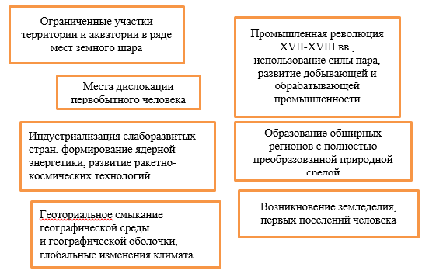

Практическая работа № 2

«Оценка ресурсообеспеченности отдельных стран мира»

учени_____ 10 класса «____» _______________________________________

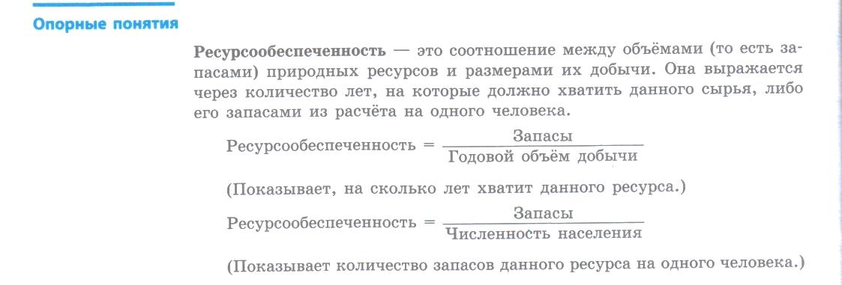

Рассчитайте ресурсообеспеченность отдельных стран мира различными минеральными ресурсами по количеству лет и на душу населения по данным таблицам

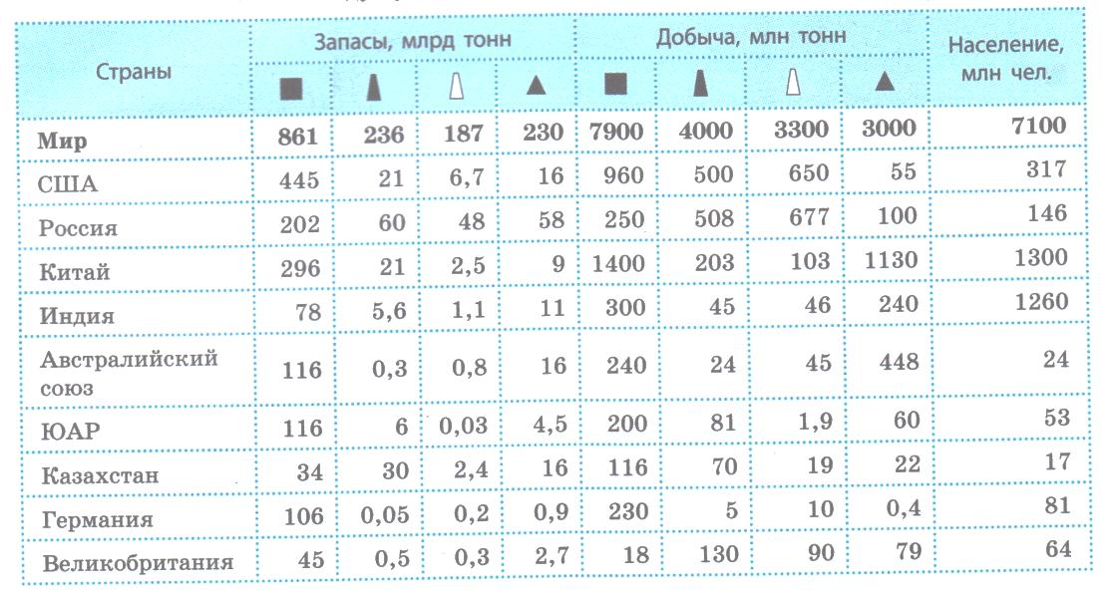

Страны для 1 варианта: США, Индия, Казахстан

Страны для 2 варианта: Россия, Австралийский союз, Германия

Страны для 3 варианта: Китай, ЮАР, Великобритания

Вариант № ____________________

Страна ________________________

Расчет ресурсообеспеченности по количеству лет:

|  |  |  |  |  |
| --- | --- | --- | --- | --- |
|  | каменный уголь | нефть | природный газ | железные руды |
| Запасы |  |  |  |  |
| Добыча |  |  |  |  |
|  |  |  |  |  |

Расчет ресурсообеспеченности на душу населения:

|  |  |  |  |  |
| --- | --- | --- | --- | --- |
|  | каменный уголь | нефть | природный газ | железные руды |
| Запасы |  |  |  |  |
| Численность населения |  |  |  |  |
|  |  |  |  |  |

Страна ________________________

Расчет ресурсообеспеченности по количеству лет:

|  |  |  |  |  |
| --- | --- | --- | --- | --- |
|  | каменный уголь | нефть | природный газ | железные руды |
| Запасы |  |  |  |  |
| Добыча |  |  |  |  |
|  |  |  |  |  |

Расчет ресурсообеспеченности на душу населения:

|  |  |  |  |  |
| --- | --- | --- | --- | --- |
|  | каменный уголь | нефть | природный газ | железные руды |
| Запасы |  |  |  |  |
| Численность населения |  |  |  |  |
|  |  |  |  |  |

Страна ________________________

Расчет ресурсообеспеченности по количеству лет:

|  |  |  |  |  |
| --- | --- | --- | --- | --- |
|  | каменный уголь | нефть | природный газ | железные руды |
| Запасы |  |  |  |  |
| Добыча |  |  |  |  |
|  |  |  |  |  |

Расчет ресурсообеспеченности на душу населения:

|  |  |  |  |  |
| --- | --- | --- | --- | --- |
|  | каменный уголь | нефть | природный газ | железные руды |
| Запасы |  |  |  |  |
| Численность населения |  |  |  |  |
|  |  |  |  |  |

Практическая работа № 3 «Объяснение процессов воспроизводства населения в двух регионах мира»

учени______ 10 класса «_____» _____________________________

|  |  |  |  |
| --- | --- | --- | --- |
| Страны и регионы | Коэффициент рождаемости | Коэффициент  смертности | Коэффициент естественного  прироста |
| Весь мир | 23 | 9 | 14 |
| СНГ | 13 | 14 | -1 |
| Украина | 9 | 15 | -6 |
| Зарубежная Европа | 11 | 11 | 0 |
| Латвия | 8 | 14 | -6 |
| Зарубежная Азия | 23 | 8 | 15 |
| Юго-Западная Азия | 28 | 7 | 21 |
| Кувейт | 25 | 2 | 23 |
| Оман | 44 | 5 | 39 |
| Южная Азия | 28 | 9 | 19 |
| Юго-Восточная Азия | 24 | 8 | 16 |
| Восточная Азия | 16 | 7 | 9 |
| Африка | 40 | 14 | 26 |
| Северная Африка | 29 | 8 | 21 |
| Тропическая Африка | 42 | 16 | 26 |
| Нигер | 53 | 19 | 34 |
| Сьерра-Леоне | 49 | 30 | 19 |
| Северная Америка | 15 | 9 | 6 |
| Латинская Америка | 25 | 7 | 18 |
| Австралия и Океания | 19 | 8 | 11 |
| Австралия | 14 | 7 | 7 |
| Океания | 28 | 9 | 19 |

*Вариант №1.* Объяснение процессов воспроизводства населения стран Зарубежной Европы и СНГ.

|  |  |  |
| --- | --- | --- |
| *Регионы  мира* | *Тип воспроизводства* | *Демографический этап* |
| Латинская Америка |  |  |
| СНГ |  |  |

Вывод:__________________________________________________________________________________________________________________________________________________________________________________________________________________________________________________________________________________________________________________________________________________________________________________________________________________________________________________________________________________________________________________________________________

***Вариант № 2.*** Объяснение процессов воспроизводства населения стран Африки и Зарубежной Азии.

|  |  |  |
| --- | --- | --- |
| *Регионы  мира* | *Тип воспроизводства* | *Демографический этап* |
| Африка |  |  |
| Австралия |  |  |

***Вариант №3.*** Объяснение процессов воспроизводства населения стран Восточной  и  Юго-Западной  Азии.

|  |  |  |
| --- | --- | --- |
| *Регионы  мира* | *Тип воспроизводства* | *Демографический этап* |
| Восточная  Азия |  |  |
| Страны СНГ |  |  |

***Вариант №4.*** Объяснение процессов воспроизводства населения стран Северной и Латинской Америки.

|  |  |  |
| --- | --- | --- |
| *Регионы  мира* | *Тип воспроизводства* | *Демографический этап* |
| Северная Америка |  |  |
| Латинская Америка |  |  |

ПРАКТИЧЕСКАЯ РАБОТА № 4

«СОСТАВЛЕНИЕ ЭКОНОМИКО-ГЕОГРАФИЧЕСКОЙ ХАРАКТЕРИСТИКИ ОДНОЙ ИЗ СТРАН ЛАТИНСКОЙ АМЕРИКИ»

учени______ 10 класса «_____» _____________________________________

|  |  |
| --- | --- |
| Название, столица, площадь |  |
|  |
|  |
| Положение страны по отношению к морям и океанам; соседним странам |  |
|  |
|  |
|  |
|  |
|  |
|  |
|  |
| Особенности природных ресурсов страны |  |
|  |
|  |
|  |
|  |
|  |
|  |
|  |
|  |
|  |
|  |
|  |
|  |
|  |
|  |
|  |
|  |
|  |
|  |
|  |
|  |
|  |
| Население: численность, различные демографи-ческие показатели |  |
|  |
|  |
|  |
|  |
|  |
| Особенности экономики |  |
|  |
|  |
|  |
|  |
|  |
|  |
|  |
|  |
|  |
|  |
|  |
|  |
|  |
|  |
|  |
|  |
|  |
|  |
|  |
|  |
|  |
| Особенности сельского хозяйства |  |
|  |
|  |
|  |
|  |
|  |
|  |
|  |
|  |
|  |
|  |

ЗАДАЧИ ПО ТЕМЕ «ЧИСЛЕННОСТЬ НАСЕЛЕНИЯ».

Естественный прирост, это разность между показателем рождаемости и показателем смертности:

ЕП = Р - С, где ЕП-естественный прирост; Р-рождаемость, С-смертность (по этой формуле можно рассчитать ЕП, если известны коэффициенты рождаемости и смертности)

Если коэффициенты рождаемости и смертности неизвестны, то их можно найти по следующим формулам:

Формулы для расчёта коэффициента рождаемости, смертности и естественного прироста,:

а) рассчитываем коэффициент рождаемости - КР= (Р:ЧН) х 1000

б) рассчитываем коэффициент смертности - КС = (С:ЧН) х 1000

в) рассчитываем коэффициент естественного прироста - КЕП= (Р-С): ЧН х 1000

г) находим разность коэффициентов - КЕП = КР - КС

Пояснения к обозначениям:

КР - коэффициент рождаемости

КС - коэффициент смертности

КЕП - коэффициент естественного прироста

ЧН - среднегодовая численность населения

**Задача 1**.Рассчитайте величину годового естественного прироста населения в промилле, если в стране за год родилось 18 500 человек, умерло 13 200, а численность населения составляла 1 596 тыс.человек.

Естественный прирост населения – это разница количества рожденных и количества умерших за год в расчете на 1000 человек.

ЕП = ( Р – С/ Н) х 1000; где ЕП – естественный прирост, Р – число родившихся за год, С – число умерших за год, Н – численность населения.

(18500 – 13200 /1596000) х 1000 = 3,3%

Ответ: 3,3% величина годового естественного прироста населения.

**Задача 2.**Определите коэффициент смертности в стране, если в течение года там родилось 760 человек, а естественный прирост составил 4,2%, а численность населения была 52 730 человек.

Определим КР по формуле КР=Р / ЧН ×1000

КР =760 : 52 730 ×1000 = 14,4%

Вычислим КС =КР – КЕП

КС = 14,4 – 4,2 = 10,2%

Ответ: Коэффициент смертности в стране составил 10,2%.

**Задача 3**.Определите численность населения в стране на конец года, если на начало года она составляла 10480 тыс. чел. За год в этой стране родилось 112 тыс. чел., а смертность составила 9,1 %.

1. 9,1% • 10 480 = 95 368 человек (смертность)

2. 112 000 – 95 368 = 16 632

3. 10 480 000 + 16 632 = 10 496 632

Ответ: 10 496 632 человек

**Задача 4**.Вычислите, на сколько изменится численность населения в стране  за год в результате естественного прироста, если на начало года она составила 136 млн.чел., а естественный прирост населения составил 5,6%.

Определим величину естественного прироста населения:

ЕП = КЕП ×ЧН / 1000

ЕП = 5,6 % ×136 млн.чел./1000чел. = 761 600чел.

Ответ: численность населения в стране за год увеличится на 761 600чел.

**Задача 6**.Определите величину годового естественного прироста населения, если в начале года в стране проживали 6 млн.человек, в конце года – 6,2млн. человек, а миграционная убыль составила 40 тыс.человек.

Определим величину абсолютного прироста населения:  
ЧН2 – ЧН1 = 6,2млн.чел. – 6,0млн.чел. = 0,2млн.чел. = 200тыс.чел.  
ЕП = 200тыс.чел + 40тыс.чел. = 240тыс.чел.  
Ответ: ЕП = 240тыс.чел.

**Задача 7 .**Рассчитайте, как изменится численность населения в городе, если за год рождаемость составила 600 человек, смертность — 800 человек, количество выбывших — 1 200 человек, количество прибывших — 700 человек.

600 — 800 = -200 (человек — естественная убыль);

700 — 1200 = -500 (человек — механическое движение);

-200 — 500 = -700 (человек — уменьшение численности населения города).

Ответ: уменьшится на 700 человек.

**Вариант 1**

*Задание 1.*Рассчитать величину годового естественного прироста населения в ‰, если в стране за год родилось 10200 чел., умерло 5400 чел., а численность населения составляла 1389 тыс. чел.

_______________________________________________________________________________________________________________________________________________________________________________________________________________________________________________________________________________________________________________________________________

*Задание 2.*Определить коэффициент смертности в стране, если в течение года там родилось 380 чел., естественный прирост составил 2,1‰, а численность населения была 26940 чел.

_______________________________________________________________________________________________________________________________________________________________________________________________________________________________________________________________________________________________________________________________________

*Задание 3.*Определить численность населения в стране на конец года, если на начало года она составляла 12560 тыс. человек. За год в стране родилось 115 тыс. чел, а смертность составила 11,3 ‰

_______________________________________________________________________________________________________________________________________________________________________________________________________________________________________________________________________________________________________________________________________

*Задание 4.*Вычислить, на сколько изменится численность населения в стране за год в результате естественного прироста, если на начало года она составляла 257 млн. чел., а естественный прирост населения составил 8,8‰.

_______________________________________________________________________________________________________________________________________________________________________________________________________________________________________________________________________________________________________________________________________

*Задание 5.*Определить величину годового естественного прироста населения, если в начале года в стране проживали 5 млн. чел., а в конце года – 5,1 млн. чел., а миграционная убыль составила 20 тыс. чел.

______________________________________________________________________________________________________________________________________________________________________________________________________________________________________________________________________________________________________________________________________

*Задание 6.*Рассчитать, как изменится численность населения в городе, если в год рождаемость составила 1200 чел., смертность – 1000 чел., количество выбывших – 750 чел., количество прибывших – 600 чел.

_____________________________________________________________________________________________________________________________________________________________________________________________________________________________________________________________________________________________________________________________________

**Вариант 2**

*Задание 1.*Рассчитать величину годового естественного прироста населения в ‰, если в стране за год родилось 37500 чел., умерло 25400 чел., а численность населения составляла 3201 тыс. чел.

_______________________________________________________________________________________________________________________________________________________________________________________________________________________________________________________________________________________________________________________________________

*Задание 2.*Определить коэффициент смертности в стране, если в течение года там родилось 1501 чел., естественный прирост составил 8,3‰, а численность населения была 104000 чел.

_______________________________________________________________________________________________________________________________________________________________________________________________________________________________________________________________________________________________________________________________________

*Задание 3.*Определить численность населения в стране на конец года, если на начало года она составляла 8340 тыс. чел. За год в стране родилось 88 тыс. чел, а смертность составила 8,6 ‰

_______________________________________________________________________________________________________________________________________________________________________________________________________________________________________________________________________________________________________________________________________

*Задание 4.*Вычислить, на сколько изменится численность населения в стране за год в результате естественного прироста, если на начало года она составляла 554 млн. чел, а естественный прирост населения составил 12,3‰.

_______________________________________________________________________________________________________________________________________________________________________________________________________________________________________________________________________________________________________________________________________

*Задание 5.*Определить величину годового естественного прироста населения, если в начале года в стране проживали 7 млн. чел., а в конце года – 7,2 млн. чел., а миграционная убыль составила 30 тыс. чел.

_______________________________________________________________________________________________________________________________________________________________________________________________________________________________________________________________________________________________________________________________________

*Задание 6.*Рассчитать, как изменится численность населения в городе, ес- ли в год рождаемость составила 1300 чел., смертность – 1500 чел., количество выбывших – 1150 чел., количество прибывших – 800 чел.

____________________________________________________________________________________________________________________________________________________________________________________________________________________________________________________________

**Вариант 3**

*Задание 1.*Рассчитать величину годового естественного прироста населения в ‰, если в стране за год родилось 12630 чел., умерло 7890 чел., а численность населения составляла 1467 тыс. чел.

_______________________________________________________________________________________________________________________________________________________________________________________________________________________________________________________________________________________________________________________________________

*Задание 2.*Определить коэффициент смертности в стране, если в течение года там родилось 654 чел., естественный прирост составил 3,9‰, а численность населения была 68200 чел.

_______________________________________________________________________________________________________________________________________________________________________________________________________________________________________________________________________________________________________________________________________

*Задание 3.*Определить численность населения в стране на конец года, если на начало года она составляла 11780 тыс. чел. За год в стране родилось 117 тыс. чел., а смертность составила 10,6 ‰

_______________________________________________________________________________________________________________________________________________________________________________________________________________________________________________________________________________________________________________________________________

*Задание 4.*Вычислить, на сколько изменится численность населения в стране за год в результате естественного прироста, если на начало года она составляла 89 млн. чел., а естественный прирост населения составил 4,3‰.

_______________________________________________________________________________________________________________________________________________________________________________________________________________________________________________________________________________________________________________________________________

*Задание 5.*Определить величину годового естественного прироста населения, если в начале года в стране проживали 5.1 млн. чел., а в конце года – 5,3 млн. чел., а миграционная убыль составила 10 тыс. чел.

_______________________________________________________________________________________________________________________________________________________________________________________________________________________________________________________________________________________________________________________________________

*Задание 6.*Рассчитать, как изменится численность населения в городе, ес- ли в год рождаемость составила 2500 чел., смертность – 2000 чел., количество выбывших – 600 чел., количество прибывших – 800 чел.

_______________________________________________________________________________________________________________________________________________________________________________________________________________________________________________________________________________________________________________________________________

**Вариант 4**

*Задание 1.*Рассчитать величину годового естественного прироста населения в ‰, если в стране за год родилось 43600 чел., умерло 35800 чел., а численность населения составляла 3542 тыс. чел.

_______________________________________________________________________________________________________________________________________________________________________________________________________________________________________________________________________________________________________________________________________

*Задание 2.*Определить коэффициент смертности в стране, если в течение года там родилось 798 чел., естественный прирост составил 5,1‰, а численность населения была 56300 чел.

_______________________________________________________________________________________________________________________________________________________________________________________________________________________________________________________________________________________________________________________________________

*Задание 3.*Определить численность населения в стране на конец года, если на начало года она составляла 22580 тыс. чел. За год в стране родилось 225 тыс. чел., а смертность составила 21‰

_______________________________________________________________________________________________________________________________________________________________________________________________________________________________________________________________________________________________________________________________________

*Задание 4.*Вычислить, на сколько изменится численность населения в стране за год в результате естественного прироста, если на начало года она составляла 365 млн. чел., а естественный прирост населения составил 9,1‰.

_______________________________________________________________________________________________________________________________________________________________________________________________________________________________________________________________________________________________________________________________________

*Задание 5.*Определить величину годового естественного прироста населения, если в начале года в стране проживали 13 млн. чел., а в конце года – 13,2 млн. чел., а миграционная убыль составила 10 тыс. чел.

_______________________________________________________________________________________________________________________________________________________________________________________________________________________________________________________________________________________________________________________________________

*Задание 6.*Рассчитать, как изменится численность населения в городе, ес- ли в год рождаемость составила 3200 чел., смертность – 3500 чел., количество выбывших – 1100 чел., количество прибывших – 1200 чел.

_____________________________________________________________________________________________________________________________________________________________________________________________________________________________________________________

ПРОВЕРОЧНАЯ РАБОТА ПО ТЕМЕ «РЕСУРСЫ ЗЕМЛИ»

ТЕСТОВАЯ ЧАСТЬ

1. Показатели ресурсообеспеченности региона (страны) —

это:

1) соотношение объемов запасов ресурсов и площади

региона (страны);

2) соотношение между величиной запасов ресурсов

и масштабом их использования;

3) абсолютные единицы измерения запасов ресурсов;

4) абсолютные единицы добычи ресурсов;

5) количество лет, на которые хватит разведанных запасов ресурсов при их современном использовании.

2. К исчерпаемым невозобновляемым природным ресурсам относятся:

1) земельные; 3)минеральные;

2) климатические; 4)биологические.

3. Наибольшие объёмы разведанных запасов нефти вмиренаходятсяв:

1) Иране; 3)Кувейте;

2) ОАЭ; 4)Ираке.

4. Страной—лидером по разведанным запасам природного газа в мире является:

1) Кувейт; 3)США;

2) Саудовская Аравия; 4)Россия.

5. Половина всех мировых запасов угля приходится на долю:

1) Украины, Аргентины, Ливии;

2) Мексики, Египта, Монголии;

3) США, России, Китая;

4) Бразилии, Канады, Алжира.

6. Три страны, занимающие ведущие позиции по объему

запасов древесины в мире:

1) Македония; 4) Дания;

2) Россия; 5) Канада.

3) Бразилия;

7. Расположите перечисленные регионы мира в порядке

убывания запасов нефти, которыми они обладают:

1) Африка;

2) Северная и Южная Америка;

3) Ближний и Средний Восток;

4) Австралия и Океания.

8. Расположите регионы мира в порядке убывания запасов газа, которыми они обладают:

1) Ближний и Средний Восток;

2) Африка;

3) Северная и Южная Америка;

4) Восточная Европа (включая СНГ).

9. К странам «Медного пояса» относятся:

1) ЮАР;

2) Демократическая Республика Конго;

3) Ангола;

4) Замбия;

5) Ботсвана.

10. К странам, входящим в пятерку лидеров по запасам

бокситов, относятся:

1) Гвинея; 4) Чили;

2) Иран; 5) Бразилия.

3) Ямайка;

11. Выберите две страны, обладающие наибольшей долей

обрабатываемых земель в структуре земельного фонда:

1) Казахстан; 4) Финляндия;

2) Австрия; 5) Венгрия.

3) США;

12. Выберите три страны, занимающие ведущие позиции

по показателю лесистости:

1) Гвиана (Фр.); 4) Мексика;

2) Россия; 5) Гайана.

3) Суринам;

13. К странам Европы, использующим гелиоэнергетические ресурсы, относятся:

1) Франция; 4) Испания;

2) Македония; 5) Финляндия.

3) Греция;.

14. К странам Европы, использующим геотермальные

энергетические ресурсы, относятся:

1) Болгария; 4) Италия;

2) Франция; 5) Словакия.

3) Исландия;

15. К странам, входящим в пятерку лидеров по мировому

улову морепродуктов, относятся:

1) Мексика; 4) Бангладеш;

2) Япония; 5) Китай.

3) Перу;

РАБОТА С КАРТОЙ

1. Из числа показанных на карте стран выберите четыре, наиболее обеспеченные водными ресурсами. Запишите их названия

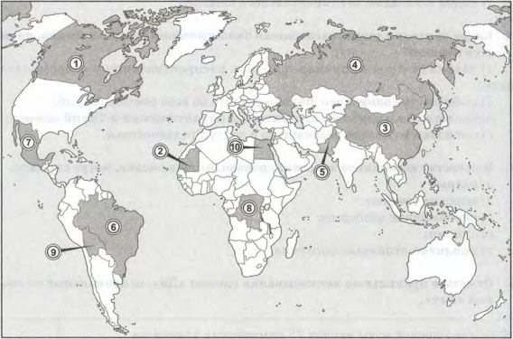

__________________________________________________________________

1. Из числа показанных на карте морей и заливов выберите пять, в которых ведется активная добыча нефти и газа. Запишите их названия.

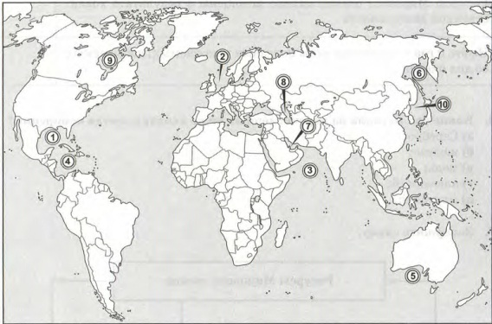

________________________________________________________________________________________________________________________________________________________________________________________________________________________________________________________________________

ПРАКТИЧЕСКАЯ РАБОТА

«СОСТАВЛЕНИЕ СРАВНИТЕЛЬНОЙ ЭКОНОМИКО – ГЕОГРАФИЧЕСКОЙ ХАРАКТЕРИСТИКИ ДВУХ СТРАН ЕВРОПЫ»

учени____ 10 класса «___» _____________________________________

|  |  |  |
| --- | --- | --- |
| название страны |  |  |
| ЭГП  А) столица, площадь  Положение страны по отношению  - к морям и океанам  - соседним странам  - транспортным путям |  |  |
|  |  |
|  |  |
|  |  |
|  |  |
|  |  |
|  |  |
|  |  |
|  |  |
|  |  |
|  |  |
|  |  |
|  |  |
| Природно – ресурсный потенциал  - особенности природных условий;  - особенности природных ресурсов |  |  |
|  |  |
|  |  |
|  |  |
|  |  |
|  |  |
|  |  |
|  |  |
|  |  |
|  |  |
| Население  - численность;  - различные демографические показатели;  - занятость по основным отраслям хозяйства. |  |  |
|  |  |
|  |  |
|  |  |
|  |  |
|  |  |
|  |  |
|  |  |
|  |  |
|  |  |
| Хозяйство страны. Общие черты развития |  |  |
|  |  |
|  |  |
|  |  |
|  |  |
|  |  |
|  |  |
| Особенности промышленности: характеристика отраслевой и территориальной структуры хозяйства; виды продукции, центры |  |  |
|  |  |
|  |  |
|  |  |
|  |  |
|  |  |
|  |  |
|  |  |
|  |  |
|  |  |
|  |  |
| Особенности развития сельского хозяйства:  - растениеводство  - животноводство |  |  |
|  |  |
|  |  |
|  |  |
|  |  |
|  |  |
|  |  |
|  |  |
|  |  |
|  |  |
| Внешне – экономические связи |  |  |
|  |  |
|  |  |
|  |  |
|  |  |
|  |  |
|  |  |
|  |  |
|  |  |
|  |  |
|  |  |

ПРАКТИЧЕСКАЯ РАБОТА

«КЛАССИФИКАЦИЯ СТРАН ЗАРУБЕЖНОЙ АЗИИ»

учени______10 класса «___» ________________________________________

1. Распределите страны по субрегионам зарубежной Азии

***Страны:*** Непал, Ирак, Китай, Лаос, Бутан, Катар, Япония, Индонезия, Пакистан, Иордания, КРДР, Сингапур

|  |  |  |  |
| --- | --- | --- | --- |
| Южная Азия | Юго – Западная Азия | Восточная Азия | Юго – Восточная Азия |
|  |  |  |  |
|  |  |  |  |
|  |  |  |  |
|  |  |  |  |
|  |  |  |  |
|  |  |  |  |
|  |  |  |  |
|  |  |  |  |

1. Распределите страны по занимаемому географическому положению.

***Страны:*** Афганистан, Бахрейн, Пакистан, Сирия, Бутан, Япония, Таиланд, Кувейт, КНДР, Индия, Катар, Монголия, Непал, Вьетнам

|  |  |
| --- | --- |
| Приморское положение | Глубинное положение |
|  |  |
|  |  |
|  |  |
|  |  |
|  |  |
|  |  |
|  |  |
|  |  |
|  |  |
|  |  |
|  |  |
|  |  |
|  |  |
|  |  |
|  |  |

1. Изучите таблицу в приложении учебника и распределите страны по занимаемой ими площади

***Страны:*** Китай, Бахрейн, Индия, Бруней, Сингапур, Саудовская Аравия, Индонезия, Иран, Монголия, Шри – Ланка, Катар

|  |  |  |  |
| --- | --- | --- | --- |
| Самые большие страны по площади | Площадь, тыс.км2 | Самые маленькие страны по площади | Площадь, тыс. км2 |
|  |  |  |  |
|  |  |  |  |
|  |  |  |  |
|  |  |  |  |
|  |  |  |  |
|  |  |  |  |
|  |  |  |  |

1. Определите страну по краткому описанию
2. Страна расположена на Малайском архипелаге, ее пересекает экватор ________________________________________
3. Страна расположена на полуострове Индокитай, название страны переводится как «страна тайцев» ___________________________
4. Страна расположена в Гималаях, является федеративной республикой. Граничит на юге с Индией, на севере – с Китаем ______________________________________________
5. По территории этого государства протекает река Инд, столица находится на севере страны _____________________________
6. Территория страны вытянута вдоль побережья Южно – Китайского моря, столица носит имя бывшего руководителя государства и партии ___________________________________
7. Развитое островное государство Восточной Азии, империя. Имеет морскую границу с Россией ____________________________